UX e UI
Persona e Storytelling – Wireframe do Backlo – Validação

ECO PARK

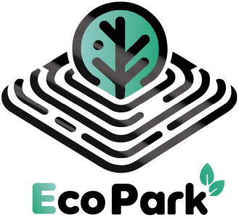

Projeto – UI e UX – Validação com Usuário

Título : Mobilidade urbana
Autor do Documento : Luis Felipe dos Santos Gianoni
E-mails : lfelipe2305@hotmail.com.br

Cliente : Empresas/ cliente classe média e baixa

PO/Scrum Master : Alan Edward da Silva Oliveira
: Gabriel Portillo dos Santos
Data de Criação : 29/04/2024
Versão do Documento : 1.0.0

Acrônimos, Abreviações e Sinônimos

Controle de Revisão

Versão | Data | Responsável

Sumário

UX e UI 1
1. Identificação do Projeto 4
2. Logotipo e Proposta de Valor 4
3. Persona e Público Alvo 4
4. Storytelling (Wireframe) – Fluxo das Informações do Backlog 6
6. Revisão das Telas do Front-End – Pós Heurísticas e Leis de Usabilidade 13

Identificação do Projeto

ECO PARK é um aplicativo criado para melhorar a mobilidade urbana e contribuir para a redução da pegada de carbono nas cidades, por meio de uma interface com as opções de reserva de vagas de carro em estacionamentos, e um sistema de prêmios conforme a contribuição da pessoas na redução da emissão de carbono.

Logotipo e Proposta de Valor

O aplicativo tem como diferencial a obtenção de prêmios por meio da contribuição do usuário na redução da emissão de gás carbônico, desta forma criando uma maior interatividade entre a empresa e o cliente, pois a empresa ganhara um novo meio de propaganda por meio de prêmios adquiridos por pontos, desta forma influenciando ao cliente a ir mais vezes ao respectivo estabelecimento e contribuir com o meio ambiente.

Persona e Público-alvo

Figura 1 – Congestionamento no estacionamento da rodoviária de campinas.
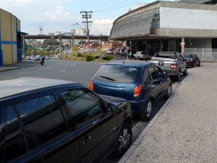

A figura 1, representando a classe média e baixa, pode enfrentar dificuldades significativas para estacionar seus veículos em áreas urbanas movimentadas, como o Terminal Rodoviário de Campinas. Essas dificuldades são agravadas pela falta de acesso fácil a estacionamentos privativos, o que pode resultar em inconveniências e atrasos na locomoção diária.

A região de Campinas, com uma população de aproximadamente 1.139.047 pessoas, apresenta uma demanda significativa por espaços de estacionamento, especialmente considerando que tanto a classe média quanto a classe baixa representam uma parcela considerável dessa população, cada uma com uma proporção de 0,47.

Além disso, considerando os dados do Sindepark, que apontam a existência de cerca de 7 mil estacionamentos apenas no Estado de São Paulo, é evidente que a oferta de espaços de estacionamento pode não ser suficiente para atender à demanda crescente, resultando em congestionamentos e dificuldades de estacionamento para os residentes da região de Campinas.

Essa combinação de problemas não apenas causa inconveniências para os indivíduos que dependem de transporte particular, mas também contribui para a emissão de gases de efeito estufa e outros poluentes, ampliando a pegada de carbono da comunidade e afetando negativamente a qualidade do ar e o meio ambiente local.

Storytelling (Wireframe) – Fluxo das Informações do Backlog

Antes

Figura 2 – Tela inicial. Figura 3 – Login.
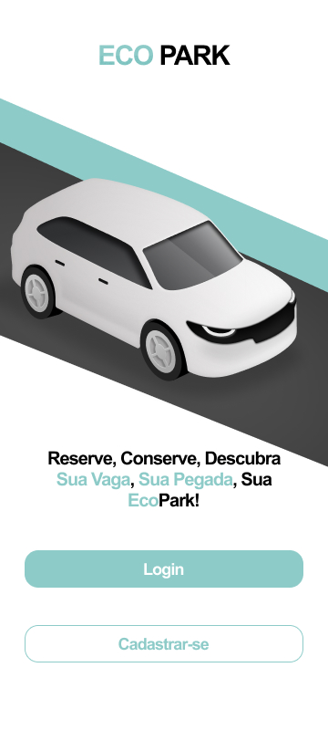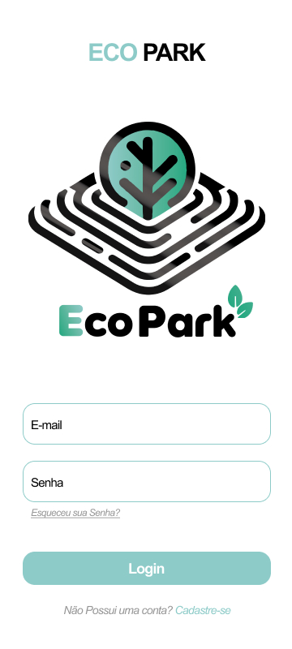

Figura 4 – Cadastro. Figura 5 – Recuperar senha.
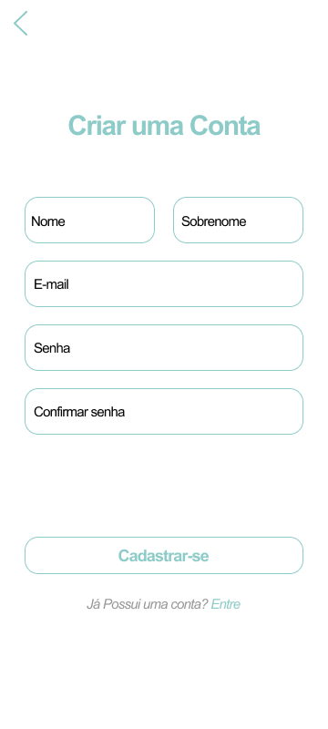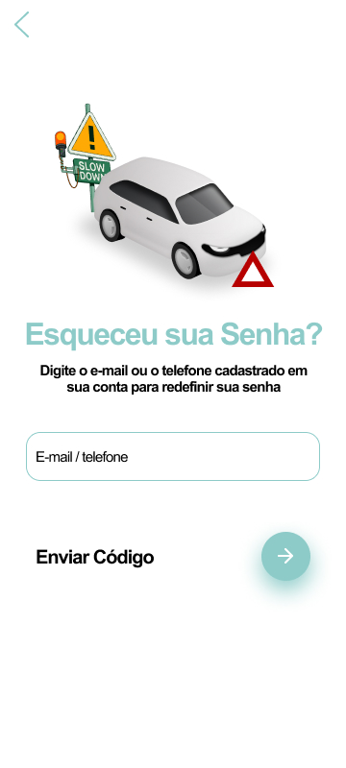

Figura 6 – Cod. De confirmaçao. Figura 7 – Redefinir senha.
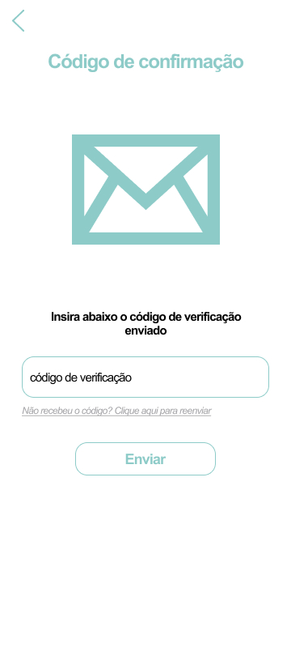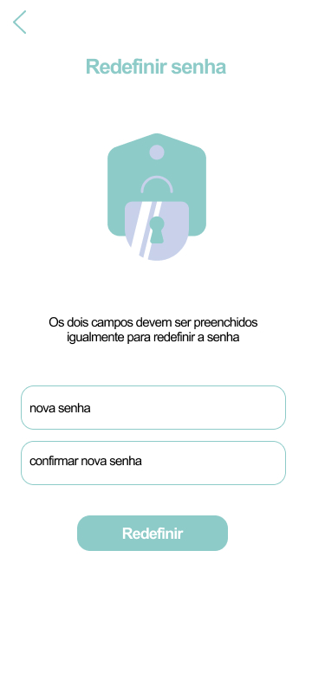

Durante

Figura 8 – Cadastro de veículo. Figura 9 – Redefinir senha.
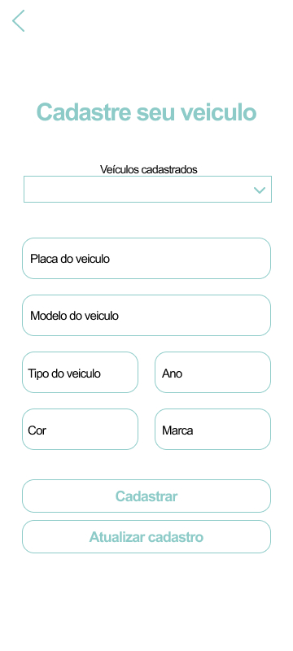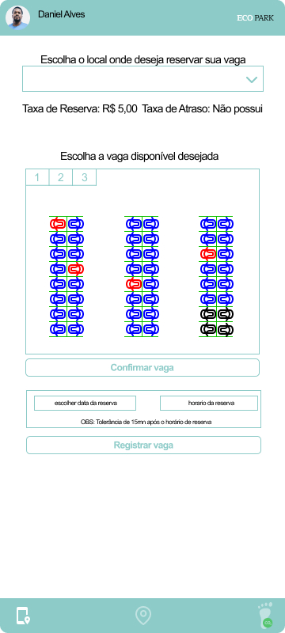

Figura 10 – Localizar vaga. Figura 11 – Check-point.
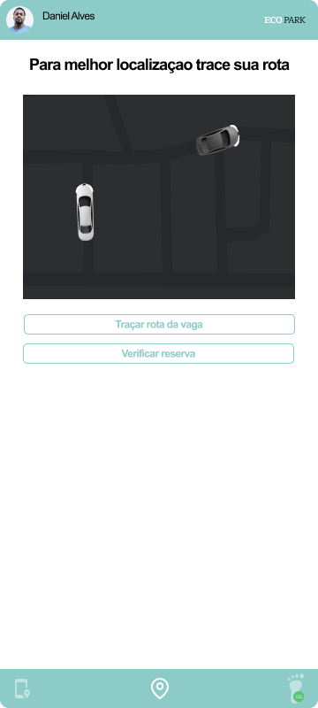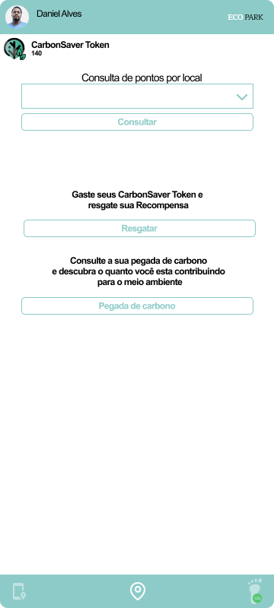

Pós

Figura 12 – Recompensas. Figura 13 – Pegada de carbono.
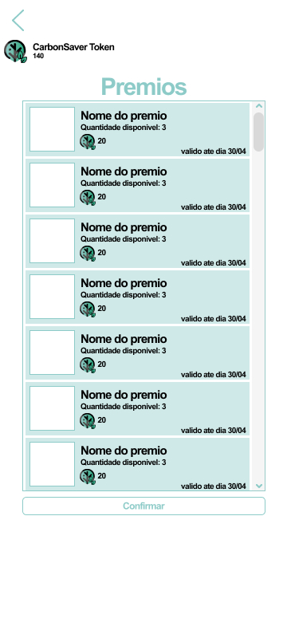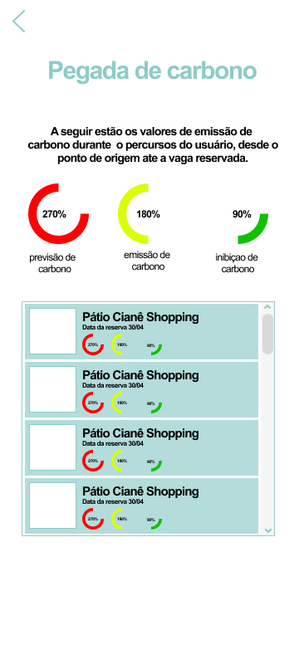

Figura 14 – Consulta de reserva. Figura 15 – Reclamações.
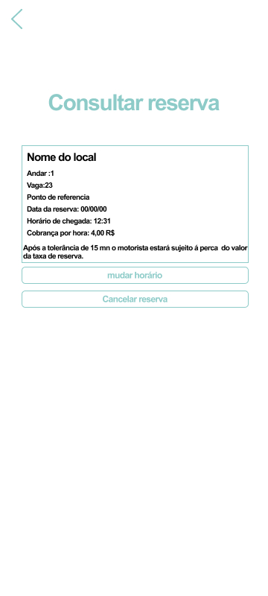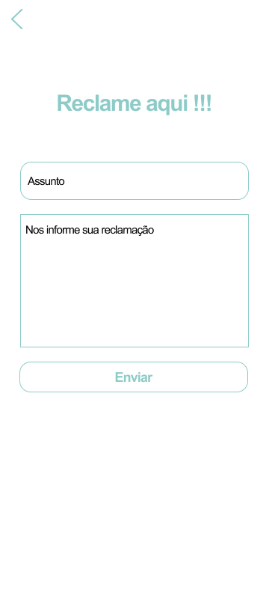

- Aplique as Leis de Nielsen, Fitts e Hits:

As figuras 2, 3, 4, 5, 6 e 7 representam as telas "antes" da aplicação das diretrizes de Nielsen, Fitts e Hitsde. Essas diretrizes foram implementadas com uma abordagem visual abrangente, incluindo campos de texto ampliados para facilitar o acesso, e uma redução na quantidade de botões para minimizar cliques. O design foi cuidadosamente elaborado para tornar a aplicação mais envolvente, incentivando os usuários a explorar mais o aplicativo.

As figuras 9, 10, 11 e 12 mostram as telas "durante", após a implementação das diretrizes de Nielsen, Fitts e Hitsde. Essas diretrizes foram aplicadas com um foco na lógica, simplificando as funções do aplicativo e distribuindo melhor as telas para aumentar a velocidade e fluidez da interação. Isso resultou em uma melhoria significativa na usabilidade geral do aplicativo.

Por fim, as figuras 12, 13, 14 e 15 representam as telas "depois" da aplicação das diretrizes mencionadas. Nesta fase, tanto os aspectos visuais quanto lógicos foram cuidadosamente considerados. As telas foram desenvolvidas de forma a atrair a atenção do usuário e envolvê-lo ativamente no processo. Além disso, um sistema de recompensas foi implementado para incentivar os usuários a contribuir para a redução das emissões de gás carbônico. Essas melhorias têm como objetivo influenciar os usuários a aproveitar ao máximo os recursos do aplicativo e, ao mesmo tempo, promover a conscientização ambiental.

Revisão das Telas do Front-End – Pós Heurísticas e Leis de Usabilidade

<<imagem e link do Miro>>

